Муниципальное общеобразовательное автономное учреждение
«Средняя общеобразовательная школа№11 г. Орска» Оренбургской области

Дисциплина
Изобразительное искусство
ИНДИВИДУАЛЬНЫЙ ПРОЕКТ
Тема: «Этот изумительный фоамиран»

Выполнила обучающаяся 10 «А» класса:
Постникова Ангелина

Руководитель:
Учитель изобразительного искусства
Рузавина Елена Викторовна

Орск
2022
Оглавление
Введение
Основная часть
Глава I. Изумительный фоамиран……………………………………….5
1.1. Что такое фоамиран…….…………………….……………....5
1.2. История появления материала……….………………………6
1.3. Область применения фоамирана......…………..…………….7
1.4. Свойства материала…………………….……………….…....9
1.5. Экологичность материала………………...…………….…..10
Глава II. Знакомство с фоамираном ……………………………….…....11
2.1 Многоликий фоамиран: виды и типы…….…………….......11
2.2. Изучение свойств фоамирана………...……….…………....14
Глава III. Практическая часть…………………………………………....16
3.1 Выбор предметов для декорирования в качестве подарка...16
3.2 Обоснование оптимального варианта………...….……...….17
3.3 Выбор инструментов и оборудования……………...………17
3.4Техника безопасности…….…………...…………………….19
3.5 Технологическая карта…………..…………………………..22
3.6 Экономическая и экологическая оценка готового изделия……22
Заключение……………………………………………………………….26
Литература...………………………………………………………...……27
Приложение .……………………………………………………………..28

Введение
В 2017 году я посещала занятие кружка «Удивительный флоамиран». Я очень любила занятия и после уроков бежала сразу туда. Я не переставала удивляться, какой же интересный материал - фоамиран. Каждый день я узнавала о нём что-то новое и делилась этой информацией с друзьями. Кружок закрыли, а интерес к флоамирану остался на всю жизнь.
Меня заинтересовали вопросы: когда же появился этот материал, в какой стране он был изобретен и когда стал известен в России? Какими свойствами он обладает и где, кроме рукоделия его применяют?
Моя работа представлена в виде исследования, в котором я попытался найти ответы на заинтересовавшие меня вопросы.
Сегодня большую популярность набирает движение hand-made, то есть вещицы, сделанные своими руками, но время не стоит на месте и каждый год появляются новые направления рукоделия и материалы, о которых не знали наши мамы и бабушки, поэтому интерес к новому материалу – фоамиран, будет только расти.
Актуальность состоит в том, что подарок, сделанный своими руками неповторим, то есть эксклюзивен, такого больше ни у кого нет.
Проблема: Многие не знают, что такое фоамиран, не знакомы с его свойствами, есть и такие люди, кто считает этот материал экологически вредным для детского творчества.
Цель работы: исследовать конструктивные возможности фоамирана с последующим изготовлением предмет быта своими руками (светильник из фоамирана).
Задачи:
- Изучить историю возникновения и свойства фоамирана;
- Изучить технологию работы с данным материалом;
- Изготовить предмет быта своими руками
- Сделать выводы

Гипотеза:
Я предполагаю, что если сделать поделку из фоамирана своими руками, то выйдет намного дешевле, чем её купить.
Объект исследования: фоамиран
Предмет исследования: технология работы с фоамираном
Методы исследования:
- Изучение различных источников информации (литературы, сайтов);
- Анализ;
- Практическая работа

Глава I. Изумительный фоамиран
Если вы любите рукоделие, декоративно-прикладное искусство и всякого рода вещицы hand-made, то вам непременно стоит обратить внимание на новые материалы и технологии, которые появляются в этой сфере.
Одним из таких новинок можно назвать довольно новый материал под названием фоамиран. Из него можно сделать довольно много разнообразных вещей, и при этом работать с ним очень легко и просто.
Он одинаково хорошо подходит как для работы взрослых людей, так и для развития творческих способностей ребенка.

  - Что такое фоамиран
Фоамиран – это наиболее часто встречающееся название. Ещё этот материал называют пластичной замшей, искусственной замшей, ревелюр, фон эва, фоам или фом.
Итак, фоамиран – это вспененный этиленвинилацетат. Это название, конечно, подходит для химиков, которые хорошо знают химические термины. В общем, это современный мягкий синтетический материал, представляет собой мягкую и приятную на ощупь ткань.
Как правило, материал выпускают в листах разного размера, толщина таких листов примерно 0,5-2 миллиметра. По плотности и пористости листы также имеют некоторое отличие. Цвет и текстура могут быть разнообразными, тут выбор поистине широк. По состоянию на февраль 2016 года компания производит 38 различных цветов этого материала.

  - История появления материала
Фоамиран достаточно новый материал в России, хотя в мировом сообществе этот материал нашёл широкое применение за последние десятилетия. Название, как Вы уже наверно догадались, пришло нам из Ирана – родины фоамирана. Страна расположена в Юго-Западной Азии. Иран являлся четвёртым экспортёром нефти в мире, в связи с этим в стране успешно развита нефтехимическая промышленность. Компания Foam Iran Company была основана в 2000 году. Центральный офис компании расположен в столице Ирана городе Тегеране, а производственные площади располагаются в 40 км от столицы в городе Шахрияр. На текущий момент производственные помещения расположены на 12000 квадратных метрах. В этом небольшом городишке каждый местный житель знает эту фабрику, расположенную на одноимённой улице Фоамиран.
Компания Foamiran использует современные технологии производства, так вся производственная линейка выстроена на немецком оборудовании. Продукция компании сертифицирована и имеет следующие мировые сертификаты ISO 9001, ISO 14001, OHSAS 18001. Также компания имеет больше количество наград и благодарностей. В частности FoamIran Company является активным членом НИСОППиВЛ (Национального института стандартов в области промышленных пены и вспененных листов ЭВА).
На сегодняшний день компания Foam iran Company ежедневно изготавливает более 6000 различных типов листов фоамирана на основе потребностей мирового рынка. Безусловно компания является ведущим мировым производителем листов из EVA пены.
Ещё одним довольно мощным поставщиком данного сырья является Китай.

  - Область применения фоамирана
Фоамиран очень универсальный материал и обладает огромным количеством достоинств в работе с ним. Поэтому не удивительно, что области применения расширяются в хорошем темпе.
В первую очередь, хотелось бы обратить внимание на то, как легко создавать из него поделки. Своими руками из фома вы сможете создать великолепную игрушку для себя или на подарок.
Для любительниц кройки и шитья можно использовать материал для создания шаблонов новых нарядов. Это очень удобно и практично. Переводить выкройку на бумагу порой очень непростое задание, а вот с фоамираном процесс пойдёт быстрее и легче.
Фоамиран является просто уникальной находкой для всех читателей скрапбукинга. Здесь как нигде более, использование этого чудесного пластичного материала вызвало широкое одобрение.
Благодаря своей текстуре и характеристикам он очень легок и поэтому не отяжеляет композицию. Его легко использовать для штамповки мелких деталей с помощью дыроколов. При этом он выглядит не плоско, как бумага, а очень объемно. Мастер-классов по работе с фоамираном огромное количество. Особой популярностью пользуются те, которые посвящены украшениям. Большим спросом среди леди пользуются ободки из фоамирана. Это просто настоящий тренд уже нескольких сезонов подряд.
Яркие или наоборот нежные ободки украшают головы миллионов модниц. Это великолепный аксессуар, который дополняет и завершает образ каждой девушки, он подчёркивает элегантность и женственность, романтичность и тонкие струны женской души.
Материал часто используется для создания: флористического декора, цветочной бижутерии (венков, гребней, брошей), магнитов на холодильник, элементов подарочной упаковки и поздравительных открыток.
Реалистичные цветы из пластичной замши удивляют своим видом и вызывают восторг. Они так великолепны, что их очень тяжело отличить от живых цветов.
До того, как фоам попал в руки рукодельниц, он успел зарекомендовать себя во многих областях.

На сегодняшний день FoamIran Company компания производит следующие виды товаров:
- фом для медицины;
- листовой фоамиран для творчества;
- материалы для промышленных полов;
- игрушки и аппликации для детского творчества;
- фоам для изготовления обуви;
- листы для теплоизоляции;
- напольные спортивные покрытия: маты, татами, борцовские ковры;
- пену для автомобильной промышленности;
- фом для военных целей;
- покрытия для детских и спортивных площадок;
- фом для изготовления дамских сумочек;
- подложки для паркета;
- прочие резиновые изделия из фома.

  - Свойства фоамирана

Фом имеет память. Этот материал очень пластичен и при нагревании и незначительном растяжении он очень легко моделируется и принимает нужную форму. При этом он «запоминает» такое положение и остаётся в нём в дальнейшем. Однако чрезмерное нагревание и растяжение более чем на 15 % может привести к необратимой деформации и непригодности к дальнейшему использованию или же к разрыву материала.
Фоамиран очень плохо впитывает влагу. Изделия из пластичной замши можно мыть водой, это никак не повлияет на качество материала, он останется в первозданном состоянии. Конечно, если сверху есть украшения в виде блёсток или наклеенных мелких деталей, то следу быть очень аккуратным.
Фоамиран очень приятный на ощупь, из-за пористой структуры он мягкий и бархатистый. Однако в то же время на его поверхности легко остаются следы от надавливания острым предметом. Это можно превратить как в достоинство такого материала, так и в недостаток.
Очень легко режется и не оставляет острых краёв по линии среза. Очень удобно работать фигурным дыроколом с таким материалом. Пластичная замша легко поддаётся и вырубке на бигшоте. Также с помощью специальных пластин можно самостоятельно заниматься тиснением листов фома.
Цветовая гамма широкая и постоянно обновляется. В ассортименте есть все необходимые основные цвета фоамирана, а также большое количество оттенков и полутонов. Кроме этого фоам поддаётся дополнительному окрашиванию. Для этой цели хорошо подходят акриловые краски и пастель. Однако некоторые мастера используют акварель, гуашь, цветные мелки и даже масло. Для декора поверхности хорошо подходят различные блёстки, стразу, цветной песок.
Фоамиран можно склеивать. Для этого наиболее удачный вариант – использование клеевого пистолета. Это быстро, легко и очень удобно. Однако можно использовать и другие клея сильной фиксации, например, момент. Однако стоит учитывать тот факт, что полное высыхание в этом случае будет через 24 часа. До этого времени лучше не прикасаться к изделию, чтобы не сдвинуть относительно друг друга соединяемые части изделия. Клей ПВА или клей-карандаш для работы с этим материалом не подходят.

  - Экологичность материала.
Фоамиран нетоксичен. Хотя нередко мастера по фоамирану ощущают определённый запах при вскрытии герметично упакованных в целован листов. Не стоит переживать по этому поводу, это лишь особенность хранения этого материала, в этом нет ничего вредного. Запах этот несильный и в течение часа он исчезает, готовые изделия не имеют запаха. Материал совершенно безопасный, поэтому его можно спокойно использовать при работе с детьми и не принимать никаких дополнительных мер безопасности.
Продукция фоамиран не подлежит обязательной сертификации согласно законодательству РФ.

Глава II. Знакомство с фоамираном
2.1. Многоликий фоамиран: виды и типы:
Чаще всего материал классифицируют по толщине и его особенностям, которые зависят от конкретного производителя.
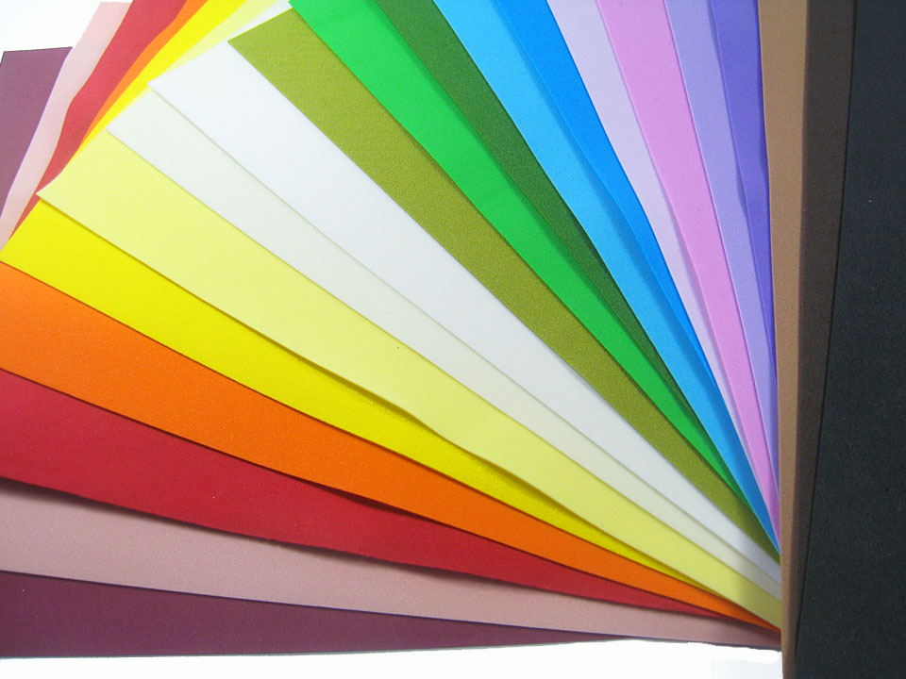
Иранский фоамиран — это своего рода эталон, то, с чего всё начиналось. Это мелкопористый материал, который в продаже встречается в широкой палитре цветов, различной толщины и различных размерах листов и рулонов. Чаще всего в продаже этот фом встречается толщиной 0,8—1 мм в размерах 60×70 см, 60×90 см (что сейчас встречается реже), либо наборы листов формата А4 разных цветов. Но этим всё не ограничивается. В палитре на данный момент насчитывается более 30 цветов. Эта палитра регулярно обновляется, пополняется новыми цветами, а с некоторыми старыми цветами иногда приходится прощаться. В сравнении с другими видами ревелюра, иранский представлен в более пастельных, приятных и нежных оттенках. Фоамиран из Ирана очень лёгкий, приятный, бархатистый на ощупь. Он влюбляет в себя с первого прикосновения. Очень эластичен и легко поддаётся обработке. Чем тоньше лист, тем проще он поддаётся обработке, но меньше растягивается и хуже держит форму. Однако, во всём должна быть мера — при чрезмерном растягивании лепестки могут порваться.
Китайский фоамиран изготавливается, как правило, размером 50×50 см. и толщиной 0,5-1 мм. В палитре 24 цвета, практически все они хоть немного, но отличаются от оттенков иранского фоамирана. Цвета у них более яркие и насыщенные. Но я считаю, что это даже плюс — открывается больше возможностей для творчества, ведь живые цветочки также имеют разные оттенки. Еще одной особенностью китайского фоамирана является то, что в его ассортименте многие цвета совсем не перекликаются с иранским.
При тепловой обработке, лепестки быстрее «скрючиваются», что усложняет его обработку. Он менее пластичный. Но цветы из него делать можно. Просто прилагать к этому больше усилий. Этот фоамиран дороже, чем иранский. Но поскольку аналогичных цветов в иранском нет, приходится использовать именно этот.
Встречаются листы китайского фоамирана толщиной 0,5 мм очень приятные на ощупь, максимально похожие по фактуре на натуральный цветок. Такой фоамиран не стоит обрабатывать на утюге. От сильного нагрева он очень быстро сожмётся и придать желаемую форму уже будет невозможно. В данном случае, лучше всего использовать только ручную обработку. Такой фоамиран, как правило, в российских магазинах продаётся небольшими листами формата А4.
Второй вид китайского фоамирана— это листы 50×50 см., но толщиной 0,8-1 мм, более пористые и очень похожи на иранские. Цветовая гамма опять же, немного отличалась от предыдущего вида. Обрабатывается он достаточно хорошо, пластичен и нет эффекта быстрого «скрючивания» при тепловой обработке. Лучше всего использовать этот вид фоамирана для изготовления цветов, которые должны держать форму. Розочки и другие многолепестковые цветы из него делать можно, но сам процесс получается сложнее. Листы также, как и у иранского неравномерной толщины. Попадаются даже экземпляры толщиной около 2 мм. Но и это нельзя считать недостатком — при умелом применении из такого фоамирана можно сделать такие цветы, для которых как раз нужен толстый фоамиран. Либо можно использовать его для изготовления кукол — это ещё один вид применения фоамирана. Цена его ниже, чем у первого вида китайского фоамирана и ниже иранского.
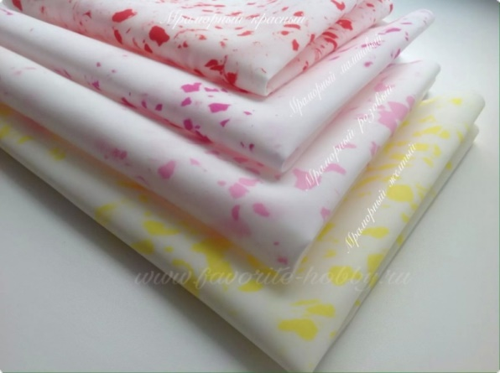
Третий вид китайского фоамирана — это так называемый «зефирный». Прозвали его таким за то, что он имеет очень приятную мягкую поверхность. Он настолько отличается от других видов фоамирана, что его сложно называть фоамираном. Скорее всего, его химический состав очень сильно отличается от других видов фоамирана.
Его особенность состоит в том, что он напоминают собой мягкое и лёгкое облачко. По тактильным ощущениям он сильно отличается от других видов. Он больше всего напоминает упаковочный материал, но более плотный.
Цветовая палитра более бледная в сравнении с обычным китайским фоамираном, но встречаются и более яркие цвета, такие как жёлтый, малиновый, красный, бирюзовый и другие. При обработке он ведёт себя совершенно не так, как другие виды фома и подходит далеко не для тех же видов работ. Такой ревелюр при обработке на утюге начинает как бы «пузыриться» и отталкиваться от утюга, а при высоких температурах утюга (** и ***) он и вовсе может расплавится. Отпечатки на молдах даёт невыразительные и лучше всего его обрабатывать более деликатным методом. Этот вид фоамирана при нагревании становится похож на жевательную резинку и очень сильно тянется. Одним словом, «технологическое чудо» да и только, очень специфичный вид фоамирана. Отличительной особенностью именно «зефирного» фоамирана является его способность склеиваться при нагревании. Это позволяет создавать более толстые элементы при необходимости. Одним из главных преимуществ «зефирного» фоамирана является ещё и то, что его практически без особых усилий можно истончить до состояния бумаги. Делается это под воздействием горячего утюга с помощью проглаживания через листы обычной офисной бумаги. С помощью этого свойства можно создавать многолепестковые цветы, такие как розы, пионы, ранункулюс и многие другие.
2.2 Изучение свойств фоамирана
Для того, чтоб из плоского листа фоамирана получился объемный красивый цветок, его необходимо обработать. Техник обработки пластичной замши несколько, но все они построены на принципе разогрева материала, потому что только в теплом состоянии фоамиран становится пластичным, податливым и ему можно придать задуманную нами форму. А после остывания он эту форму “запоминает” и сохраняет.
Самый первый способ обработки фоамирана — в технике сминания. Заготовки из ревелюра (лепестки или листики) складывают гармошкой и перетирают между пальцев, немного с усилием. Возникает ощущения тепла от трения с материалом, иногда кажется, что пальцы просто горят, особенно если необходимо сделать несколько несколько цветков и перетереть несколько десятков или даже сотен лепестков. Во время обработки фоамирана в этой технике он утончается, лепестки становятся нежными и реалистичными, пока лепесток теплый, ему можно придать задуманную нами форму. А еще от сминания остается характерная фактура на поверхности лепестка, имитирующая продольные прожилки, что тоже придает ему натуралистичности.
Вторая техника обработки фоамирана — с помощью нагрева на утюге. Заготовки прикладывают к нагретому утюгу, через несколько секунд снимают и пока фоамиран теплый, придают ему нужную форму, вытягивают или закругляют края. Следует знать, что температуру на утюге выставляем минимальную или среднюю, так как от перегрева фоамиран съеживается, уменьшается в размерах и становится твердым, что совсем не способствует созданию нежных реалистичных лепестков. Очень близки к этой технике также способы обработки и нагрева фоамирана на свече или с помощью зажигалки, а также на утюжках для волос или плойке. Точно также нагреваем заготовки одним из указанных приспособлений и пока они теплые придаем ем характерную для цветка форму. Хочу также предупредить, что фоамиран — легко воспламеняемый материал, будьте осторожны при обработке заготовок с помощью свечи или зажигалки. При работе с ревелюром можете выбрать одну понравившуюся Вам технику или же совмещать их между собой, цветы тогда будут интереснее и разнообразнее.
Глава III.Практическая часть.
3.1 Выбор предметов для декорирования в качестве подарка.
Итак, казалось бы, что можно подарить своим друзьям или родственникам? Чем можно украсить свой дом? Вариантов множество. Мне показалась, что всё-таки можно придумать что-то оригинальное и полезное для дома. Идей было много, но я остановилась на варианте светильника для рабочего стола. Сейчас в магазине много разных настольных ламп, но хочется что-то необычное. Я решили украсить плафон цветами из фоамирана. Это дело не очень быстрое, но экономное, и это очень красиво смотрится.
3.2 Обоснование оптимального варианта.
Я выбрала оформлять фоамираном настольный светильник, так как для меня это намного проще и интереснее.
Перед тем как выбрать эту тему, я подобрала подходящие плафон, и купила в магазине декор для украшения. Этим предметом я смогу украсить дом, и подарить своим друзьям или родственникам. Для декорирования мы выбрали следующие цветы: розы (мятные, голубые, нежно розовые), темно-зелёные лепестки. Для этого я изучала мастер-классы на сайтах в интернете, рассматривала картинки и фотографии с изображением различных способов изготовления цветов.

3.3 Выбор инструментов и оборудования
- Фоамиран нужного цвета.
- Ножницы.
- Клеевой пистолет, подойдет и суперклей.
- Утюг.
- Молды.
- Картон для шаблонов.
- Графический карандаш.
- Декоративные элементы.
- Зубачистки.

3.4 Техника безопасности
При выполнении творческого проекта необходимо соблюдать технику безопасности.
Техника безопасности при работе с ножницами
1. Хранить ножницы в указанном месте в определенном положении.
2. При работе внимательно следить за направлением резания.
3. Не работайте с тупыми ножницами и с ослабленным шарнирным креплением.
4. Не держать ножницы лезвием вверх.
5. Не оставлять ножницы с открытыми лезвиями.
6. Передавать закрытые ножницы кольцами вперед.
9. Во время работы удерживать материал левой рукой так, чтобы пальцы были в стороне от лезвия.
Техника безопасности при работе с клеевым пистолетом.
1. Перед включением проверить целостность шнура.
2. Включать клеевой пистолет в сеть сухими руками.
3. Не касаться руками нагретых металлических частей клеевого пистолета.
4. Во время работы ставить клеевой пистолет на специальную подставку.
5. При работе следить, чтобы горячие части клеевого пистолета, не касались электрического шнура.
6. Не оставлять клеевой пистолет без присмотра.
7. По окончании работы отключить клеевой пистолет держась за вилку, а не дергать за шнур.
Каждая рукодельница должна серьезно отнестись к организации своего рабочего места. Большое влияние на самочувствие работающих и на качество их работы оказывает правильная посадка. Неправильное расположение корпуса может вызвать преждевременную усталость, снижение работоспособности, а также способствует появлению сутулости, искривлению позвоночника, развитию близорукости т. д.
Посадка при выполнении ручных работ считается правильной, когда соблюдаются следующие условия:
- Обрабатываемые детали хорошо видны, свет падает с левой стороны, или, в крайнем случае, прямо.
- Ноги должны твёрдо опираться всей подошвой о пол, так как при другом положении ног нарушается кровообращение. Не следует закладывать ногу за ногу, т.к. неправильное положение ног вызывает преждевременную усталость.
- Корпус нужно держать прямо или слегка наклонно вперёд. Голову слегка наклонить вперёд. Нельзя опираться грудью на стол.
- Руки должны быть согнуты в локтях и отставать от корпуса не более чем на 10 см. При работе не следует ставить локти на стол.
- Расстояние от глаз до обрабатываемой детали должно быть 25-35 см.
- В процессе работы следует периодически менять положение корпуса (из слегка согнутого к выпрямленному и обратно).
- После окончания работы нужно тщательно убрать рабочее место:
детали, изделие, инструменты и приспособления – в отведённые места хранения, различный мусор в мусоросборник.

Правила техники безопасности при работе с утюгом
1.Перед включением утюга необходимо проверить исправность проводки и корпуса.
2.При легком покалывании рук во время работы следует срочно отключить утюг и вызвать наладчика - покалывание происходит при замыкании на корпус.
3.Во время работы необходимо следить, чтобы шнур не касался подошвы утюга во избежание порчи изоляции.
4.Необходимо следить за нагревом утюга в соответствии с указателем терморегулятора.
5.В случае перегрева утюга нужно выключить его и охлаждать, проводя по влажной ткани.
6.Необходимо выключать утюг во время перерыва и по окончании работы.
7.При обнаружении неисправности утюга, розетки, вилки или шнура прекратить работу и вызвать электромонтера.
3.5Технологическая карта
Технологическая карта декорирования светильника
- Сделать шаблон для лепестков роз. Для одной розы требуется 4 лепестка. (рис.1)
- Обвести карандашом на фоамиране нужного цвета шаблоны, и вырезать их (Рис.2-3)
- Для серединки вырезать узкую полоску розового фоамирана и скручиваем её в кокон. (Рис.4-7)
- Сборка: сначала кокон приклеить к первому лепестку розы, а затем каждый лепесток приклеивать по очереди. В так порядке собрать целый цветок, который состоит из 4 ярусов. (Рис.8-17)
- Нагреть листочки на утюге и приложить к молду, придавливая пальцами. Верхний край листочка складываем пополам. Это сделает наш цветок белее фактурным и реалистичным (Рис.18-20)
- В этом же порядке делаем 17 цветочков.
- С помощью молда делаем темно-зелёную листву для насыщенности композиции. (Рис.21-23)
- Делаем шляпную коробку(основа).
- Отрезаем отрезок из фоамирана 2 мм (белого цвета) и по форме светильника приклеиваем. (рис.24-25)
- Хорошо фиксируем конструкцию. И склеиваем шов.
- Делаем надрез, чтобы шнур провода выходил в одну сторону. (рис.26)
- Делаем донышко для самого основания: сначала вырезаем круг из картона и приклеиваем к снованию. Нам нужно закрыть картон. Для этого вырезаем одинаковый по диаметру круг из картона и приклеиваем его сверху. (рис.27)
- Крышка для шляпной коробки (одевается на низ основания). Вырезаем полоску 4 см. в ширину. Приклеиваем полоску по диаметру коробки. (рис. 28-29)
- Берём стразовую сетку и отрезаем полоску 4 см в ширину и приклеиваем к крышке шляпной коробке. (рис.30)
- Теперь приступаем к сборке цветочной композиции. По кругу приклеиваем зелёные листочки. После того как наклеили листочки, то начинаем клеить розочки на плафон в хаотичном порядке. (рис. 31-32)
- Для декора светильника складываем бант из атласной ленты и приклеиваем на шляпную коробку. Бантик украсила кабошоном.
- Светильник готов! (рис.33)

3.6 Экономическая и экологическая оценка готового изделия
Экономическая оценка
В расчет затрат на материалы не вошла стоимость клеевого пистолета и декоративных элементов.
Светильник
№ | Использ. Материал. | Цена (руб) | Расход. | Затраты (руб.)
1 | Плафон | 47 рублей (1 шт) | 1 шт. | 47
2 | Фоамиран мятный | 40рублей (60x70) | 35x60 | 40
3 | Фоамиран белый | 40 рублей (60x70) | 10x60 | 40
4 | Фоамиран голубой | 40 рублей (60x70) | 10x60 | 40
5 | Фоамиран темно-зеленый | 40 рублей (60x70) | 10x60 | 25
6 | Фоамиран розовый | 40 рублей (60x70) | 8x60 | 40
7 | Арматура | 64 рубля | 1 шт. | 64
8 | Эл.шнур для бра | 178 рублей | 1 шт. | 178
9 | Лампа диодная | 82 рубля | 1 шт. | 82
10 | Стразная сетка | 17 рублей ( 10 см) | 10 см. | 17
11 | Кабошон | 10 рублей | 1 шт. | 10
12 | Атласная лента | 30 рублей (метр) | 50 см | 15
13 | Набор клеевых стержней | 80 рублей (10 шт.) | 5 шт. | 40
14 | Электроэнергия | 2,81 | 5кВт | 28
 | Итого |  |  | 666

Инернет-магазин | Наша работа
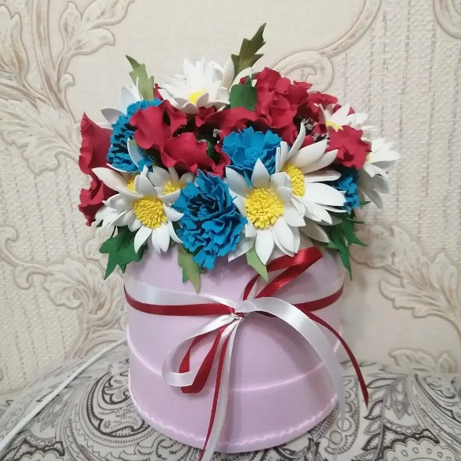  Цена: 1700 рублей | 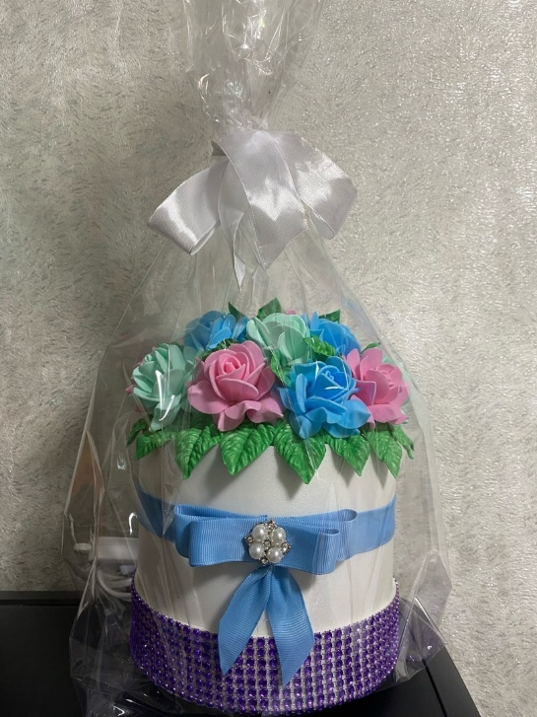  666 рублей
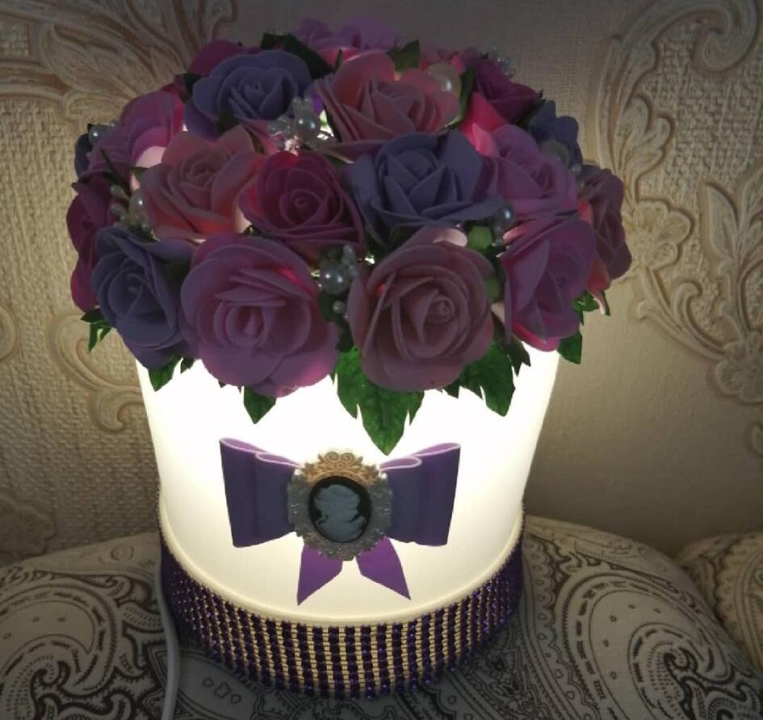
Цена: 1600 рублей
Я сравнила цены на различные светильники в интернет-магазине. Моя работа получились намного дешевле, чем в сети Интернет, а главное, что она в единственном экземпляре.
Экологическая оценка
Декорирование светильника несложное и увлекательное дело. Этот вид рукоделия не требует специально оборудованного рабочего места и больших затрат. Но в тоже время требует много терпения. Материал, с которым я работала, не оказывает отрицательного воздействия на окружающую среду и здоровье человека. Все материалы, изготовленные из экологически чистого сырья. Также я использовала клей, который имеет сертифицированный товарный знак, подтверждающий, что этот материал не принесёт вреда окружающей среде.

ЗАКЛЮЧЕНИЕ

Целью моей работы было изучение истории появления фоамирана, его свойств и значения в развитии рукоделия. С поставленной целью я справилась, изучив все интернет-источники, я узнала много нового о материале, с которым работала. Изучение свойств фоамирана, помогло мне разнообразить свои изделия, в ходе проведения практической части я изготовила предмет быта своими руками. В ходе изучения различных источников, я нашла подтверждение экологичности материала и его широкого применения.
Один из вопросов, который я задавала себе перед началом работы: «Будет ли сделать поделку ручной работы дешевле, чем её купить?» Я доказала, что да!
Сейчас техника работы с фоамираном очень широко распространена на востоке (так как фоамиран «пришел» к нам из Ирана). Этим искусством увлекаются многие люди разных возрастов и профессий, создаются клубы.
В России фоамиран приобретает все больше поклонников и это не случайно. На своем личном опыте, я убедилась в значение данного творчества для развития ребёнка: я стала более усидчивой, я уже не просто делаю работы по подобию, а вношу изменения, которые отличают мои работы от других. Почти все работы получаются идеально, но я буду работать над собой, потому что этот вид творчества мне очень нравиться.

Список используемой литературы

Электронные ресурсы

1. Воробьева О. Цветы и композиции из фоамирана. М.: Первое издание, 2016г.-160 с.
2. Дубровская Ю. Цветы из фоамирана. М.: Контэнт, 2015г.-96 с.
3.Царева М. Полезные свойства фоамирана в творчестве. «В мире поделок»,2015г.-URL: http://www.liveinternet.ru/users/3909035/post288899163/
4. Розы из фоамирана. .-URL https://www.liveinternet.ru/users/3909035/post288892935

Приложение

рис.1 рис.2 рис.3

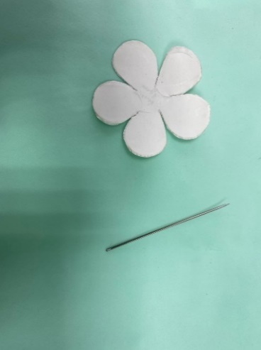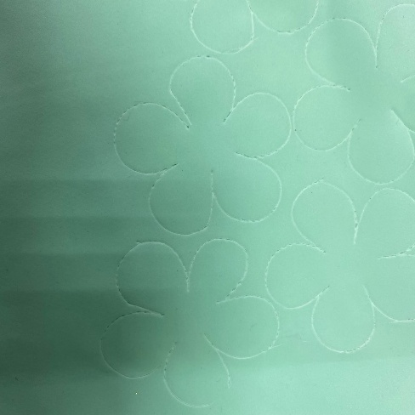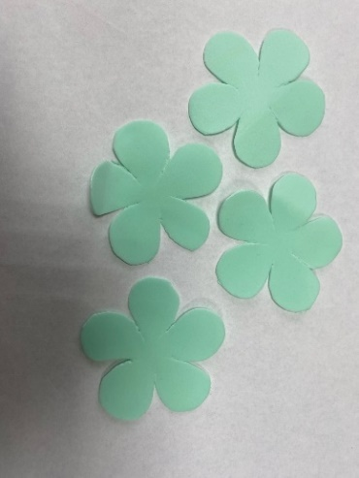

Рис.4 рис.5 рис.6

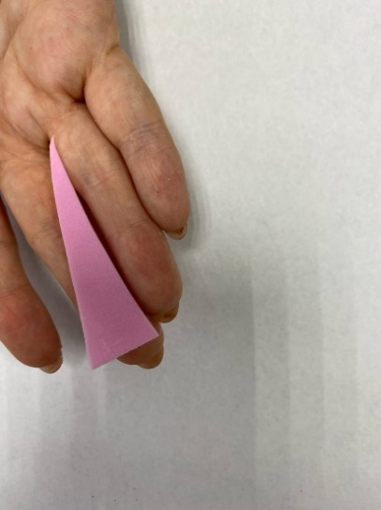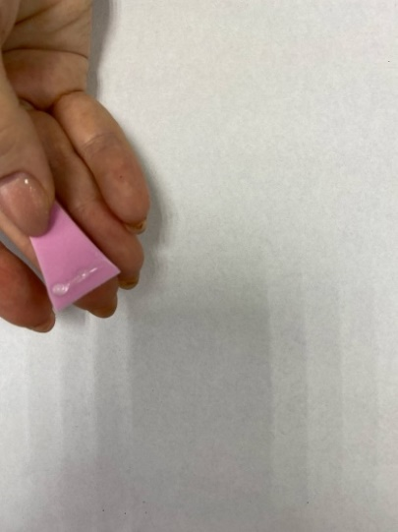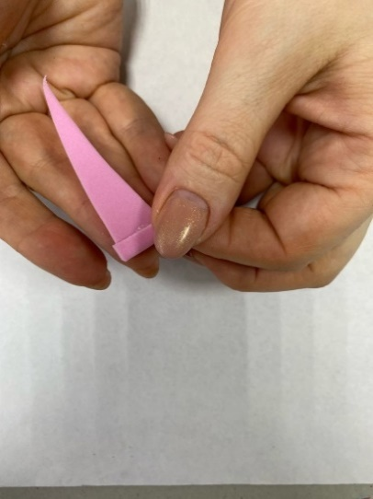

Рис.7 рис.8 рис.9

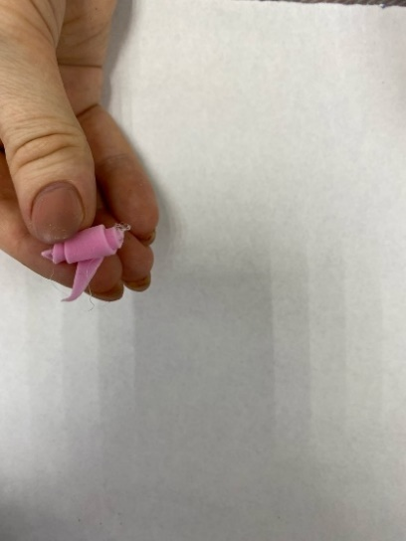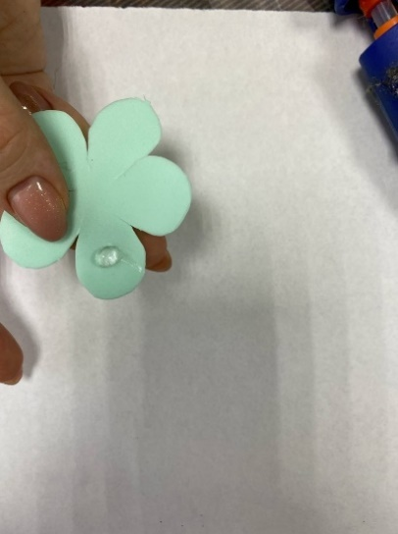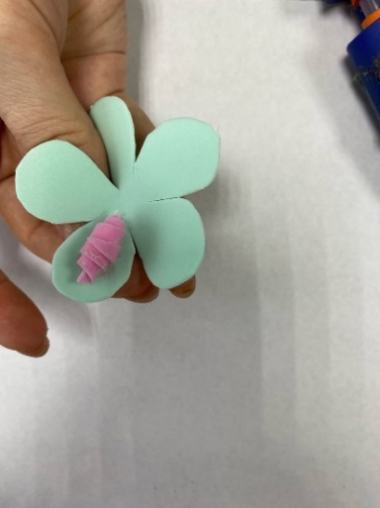

рис.10 рис.11 рис.12

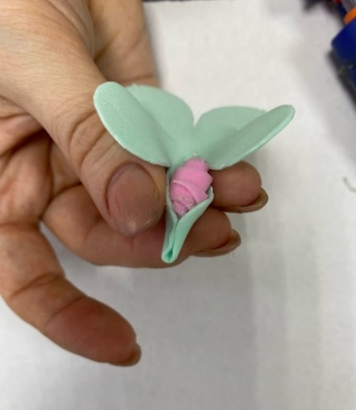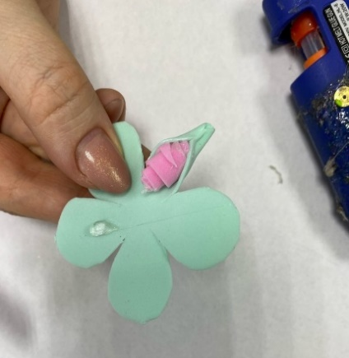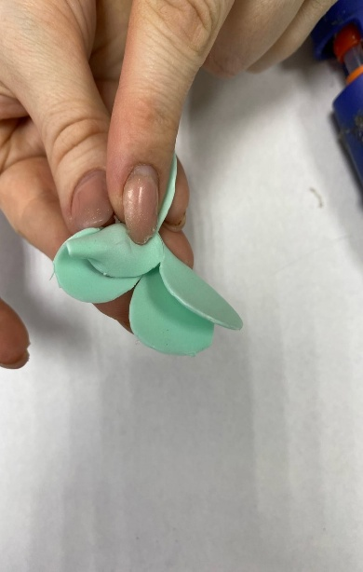

рис.13 рис.14 рис.15

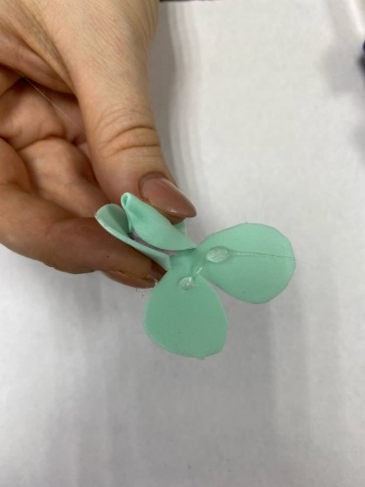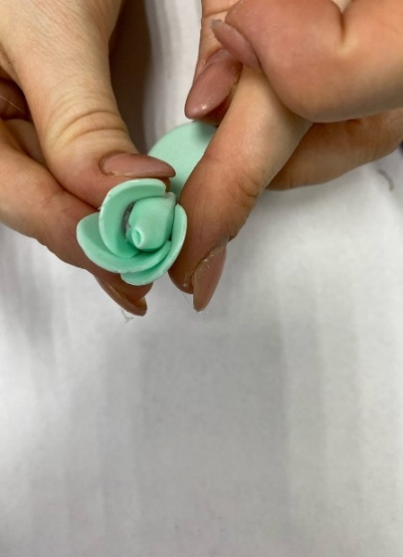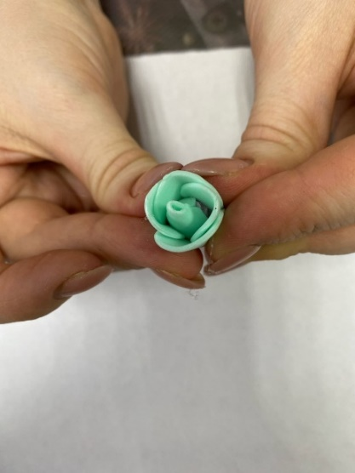

Рис.16 рис.17 рис.18

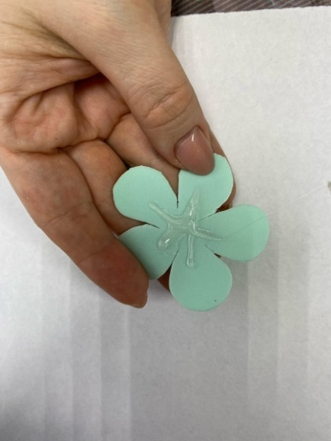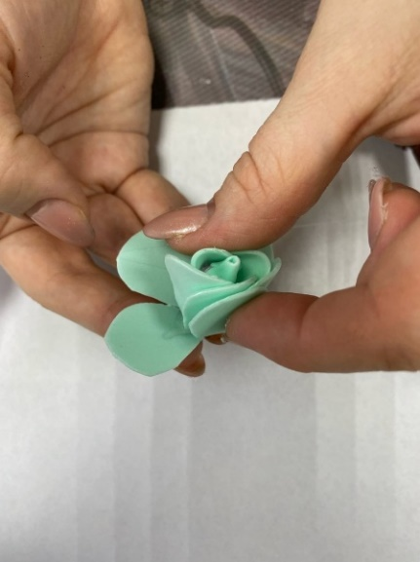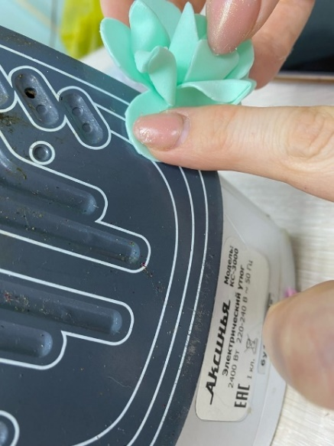

Рис.19 рис.20 рис.21

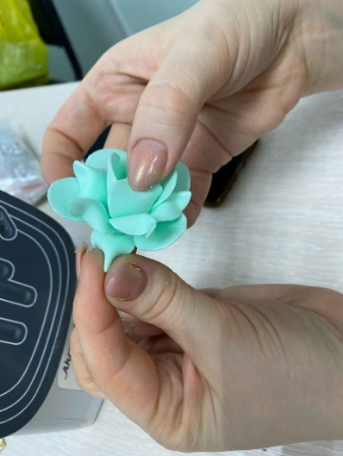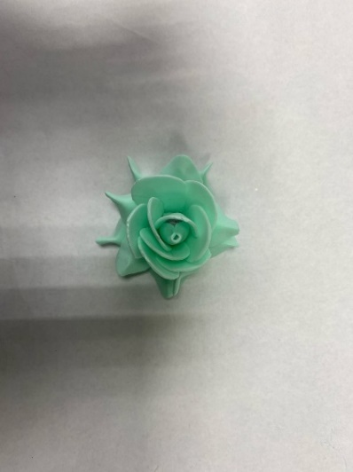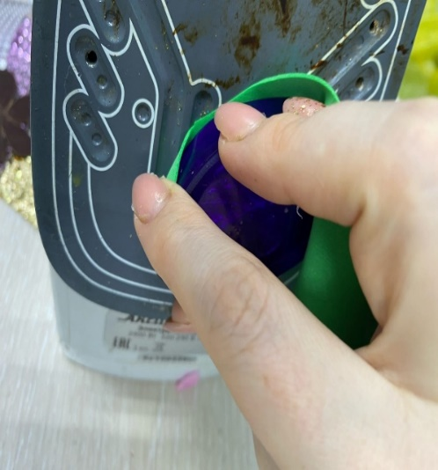

Рис.22 рис.23 рис.24

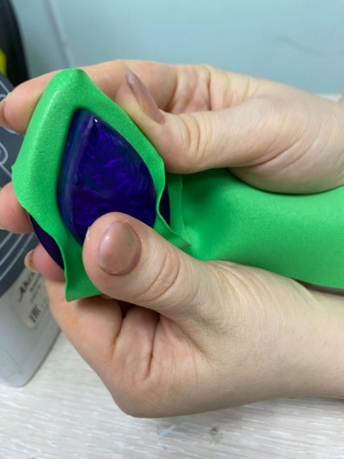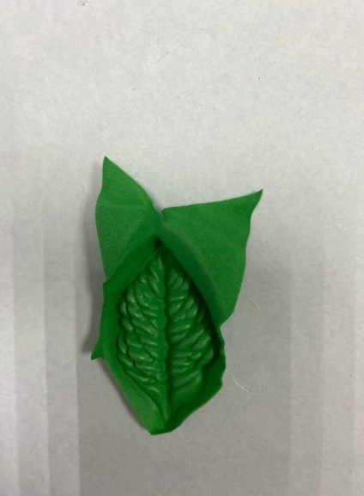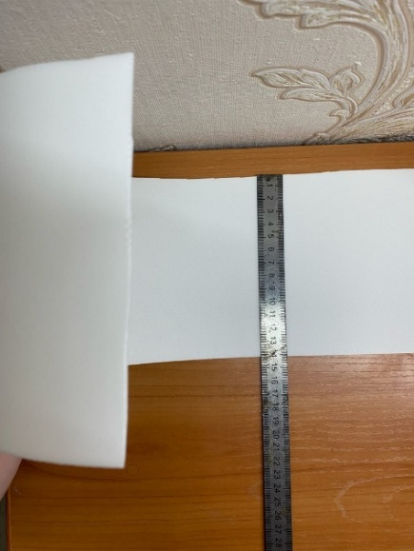

Рис.25 рис.26 рис.27

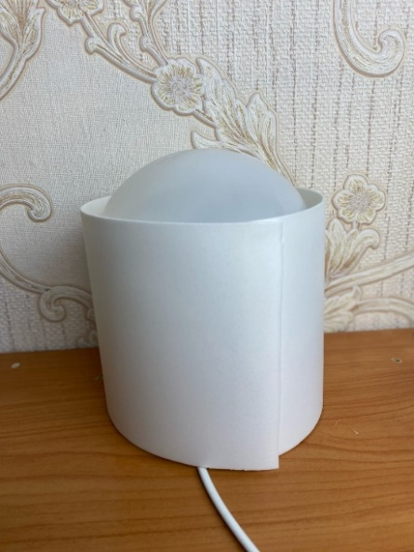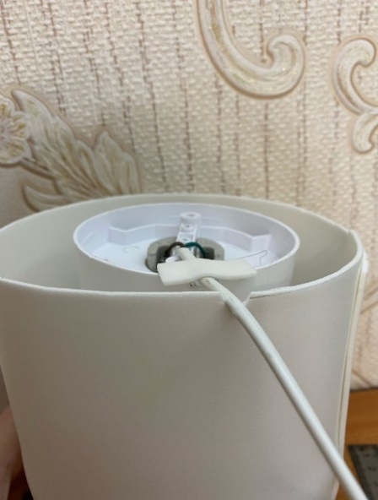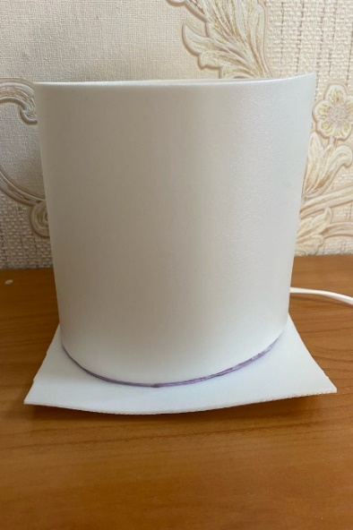

Рис.28 рис.29 рис.30

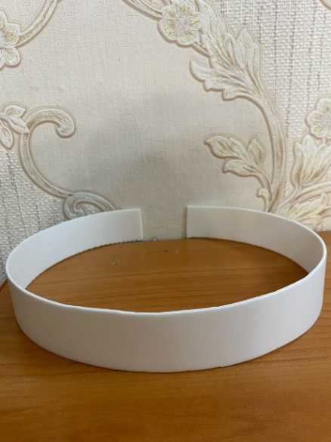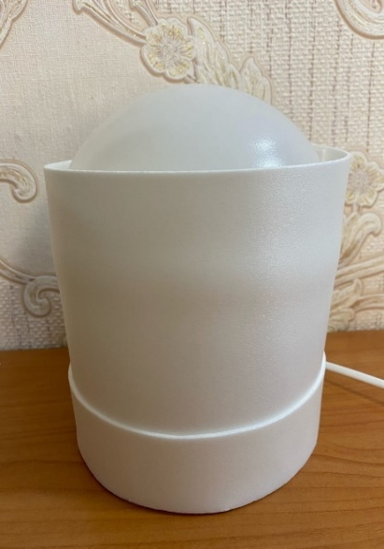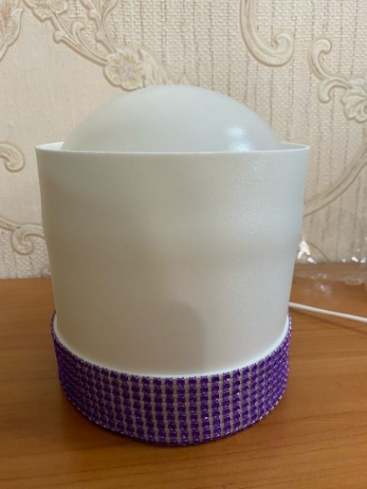

Рис.31 рис.32 рис.33

